Міністерство освіти і науки України

Харківський національний університет радіоелектроніки

Кафедра Програмної інженерії

КУРСОВА РОБОТА

ПОЯСНЮВАЛЬНА ЗАПИСКА

з дисципліни “Бази даних”

“Інформаційна система «Облік архітектурних споруд»”

Керівник: доц. каф. ПІ Мазурова О.О.

Студент гр. ПІ - 15 – 1 Михневич Т.К.

Комісія:

проф. ___________________ Дудар З.В.

<посада> __________________<прізвище, ініціали >

<посада> __________________<прізвище, ініціали >

Харків 2016

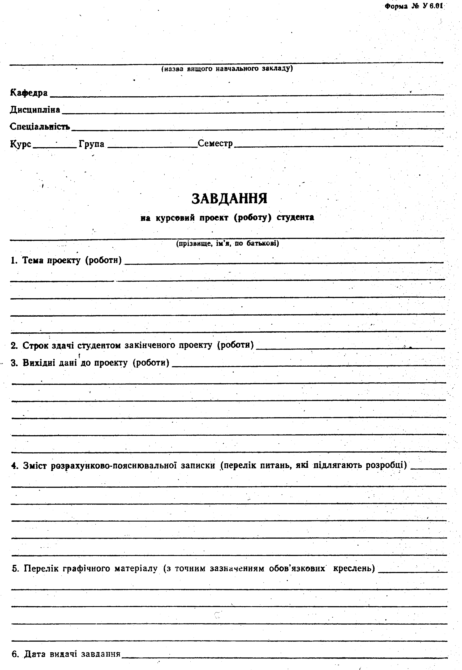

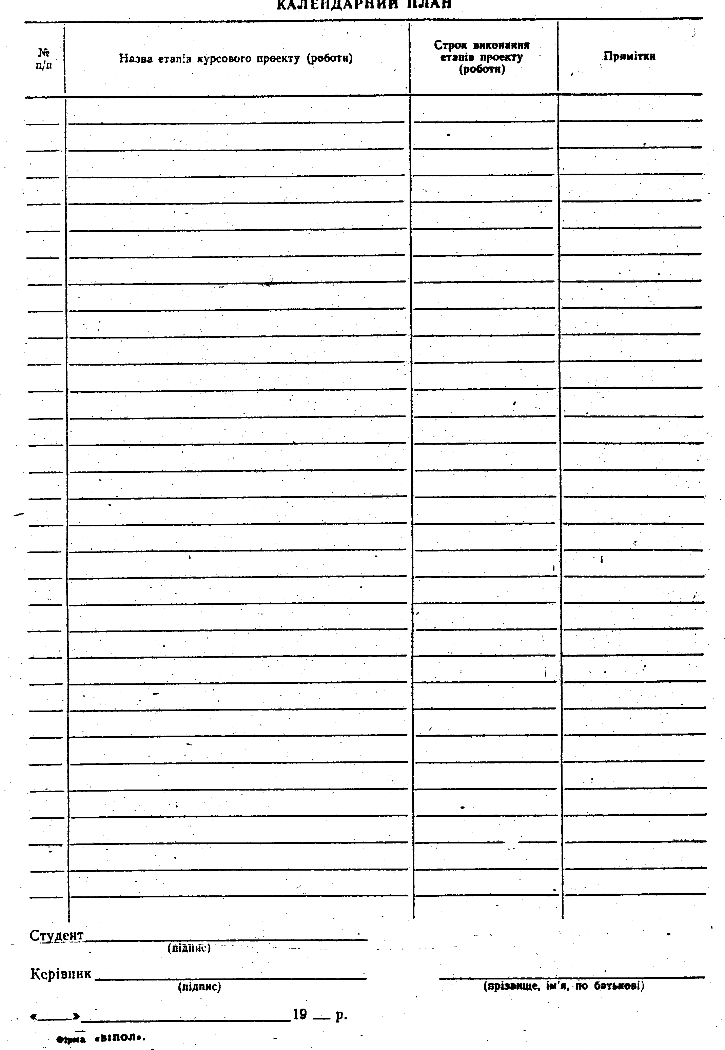

РЕФЕРАТ

Пояснювальна записка до курсової роботи: с., рис., додаток, джерел.

Метою роботи є розробка програми “Облік архітектурних споруд ” на засадах об'єктно-орієнтованого програмування з проектуванням реляційної бази даних.

Методи розробки базуються на використанні середи розробки Microsoft Visual Studio 2015, Universal Windows Platform, мови програмування C#, мови запитів SQL та реляційної бази даних.

Профіль на github: https://github.com/TanyaMy

В результаті отримана програма під назвою “ Облік архітектурних споруд”, яка дозволяє знайти архітектурні споруди, які задовольняють різним критеріям пошуку, фільтрувати їх та сортувати. Також можна отримати різні види статистики, декілька звітів, є задача автоматизації. Є можливість додавати, видаляти та редагувати інформацію про споруди, архітекторів та стилі.

ПРОГРАМА, ОБ’ЕКТНО-ОРІЄНТОВАНЕ ПРОГРАМУВАННЯ, КЛАС, МОВА ПРОГРАМУВАННЯ C#, SQL, БАЗА ДАНИХ, КОНЦЕПТУАЛЬНА МОДЕЛЬ, АРХІТЕКТУРНА СПОРУДА, АРХІТЕКТОР, ЗАПИТИ, АВТОМАТИЗАЦІЯ, ТАБЛИЦІ, ER-ДІАГРАМА, НОРМАЛІЗАЦІЯ, ІНТЕРФЕЙС.

ЗМІСТ

1. Вступ

Красное - То, что на первую КТ

1. Аналіз та концептуальне моделювання предметної області (7-15 сторінок)

2.1 Аналіз предметної області

2.2 Концептуальне моделювання предметної області

2.2.1 Опис функціональної структури системи

2.2.2 Опис об'єктів та зв'язків між ними

2.2.3 Опис інформаційних потреб користувачів

2.2.4 Опис документообігу

2.2.5 Обмеження цілісності

2.2.6 Опис алгоритмічних залежностей

2.2.7 Вимоги до програмної системи

2.2.8 Лінгвістичні відносини

1. Постановка задачі(2-3 сторінки)
2. Проектування бази даних (6-9 сторінок)

3.1 UML-моделювання (1-2 сторінки)

3.2 Побудова ER-діаграми (2-3 сторінки)

3.3 Побудова схеми реляційної бази даних у третій нормальній формі (3-4 сторінки)

1. Опис програми (9-14)

4.1 Загальні відомості (0,5-1 сторінка)

4.2 Виклик і завантаження (0,5-1 сторінка)

4.3 Призначення і логічна структура (1-2 сторінки)

4.4 Опис фізичної моделі бази даних (2-3 сторінки)

4.5 Опис програмної реалізації (4-5 сторінок)

4.6 Опис задачі автоматизації (1-2 сторінки)

1. Висновки
2. Перелік посилань
3. Додаток А – Код програми

**1. Вступ**

**2. Аналіз та концептуальне моделювання предметної області**

**2.1 Аналіз предметної області**

Архітектура – це мистецтво створення споруд, які часто мають не тільки естетичну, але й практичну функцію. М. В. Ломоносов підкреслював, що цей вид мистецтва споруджує будівлі для мешкання зручні, для зору прекрасні, для довгочасу міцні. Як і будь-які витвори мистецтва, архітектурні споруди потребують уваги, вивчення, дослідження, охорони та підтримки у гарному стані. Саме тому дуже важливо оперувати знаннями та відомостями про архітектурні твори, та дуже зручно було б зібрати все це в одному місці. Така система була б гарним помічником архітекторів, охоронців пам’яток архітектури, знавців мистецтва та просто людей, які цікавляться архітектурою. Тим більш, електронний варіант обліку дозволить набагато скоріше оперувати даними, отримувати статистику, звіти, фільтрувати, сортувати інформацію тощо.

Дослідивши переваги та недоліки паперових носіїв інформації, будо прийнято рішення створити прикладну програму для цілей, перелічених вище.

Інформаційна система «Облік архітектурних споруд» містить у собі відомості про понад 1000 найбільш відомих та визначних архітектурних споруд світу, більшість з яких охороняються всесвітньою організацією ЮНЕСКО.

Саме для збереження їх унікальності, цілісності, а також для поширення знання серед населення про архітектурні споруди, стилі, архітекторів, необхідна інформаційна система для слідкування за станом споруд, занесення нових, за необхідністю редагування інформації про занесені раніше та видалення вже неіснуючих.

В базу даних такої системи необхідно закласти інформацію про:

1. Власно архітектурні споруди: назву, рік створення, країну, місто, на території якого вона знаходиться, висоту споруди, а також площу, яку вона займає, стиль, в якому вона побудована, архітектора, який спроектував її. Крім цього потрібна інформація про поточний стан, в якому знаходиться споруда (добрий, задовільний, незадовільний - рекомендований певний вид реставрації), дату останньої реставрації та витрати на неї. Останнє потрібне для збереження цілісності, красоти та неповторності споруди, а також планування реставрацій та розподілу коштів, виділених на реставрацію будівель загалом.
2. Архітекторів: прізвище, ім’я, роки життя, національність, а також стиль, у якому працював архітектор.
3. Стилі: назва стилю, країна походження та епоха (Античність, Середньовіччя, Відродження, Новий час тощо).
4. Реставрацію: вид, періодичність, з якою рекомендовано робити певний вид реставрації.
5. Ремонт: вид реставрації, архітектурне спорудження, для якого робився ремонт, дата останнього ремонту та витрати на нього.

Така система може значно полегшити роботу людини по обліку споруд та слідкуванням за їх станом, адже використовуючи цю систему можна:

1. Отримувати звіти про всі споруди, занесені в базу даних, архітекторів, стилі, крім цього є можливість їй роздрукування.
2. Отримувати звіти(статистику) по витрати, стан споруд, кількість збудованих за останній період, кількість спроектованих певним архітектором, найстаріші споруди тощо.
3. Шукати, сортувати, фільтрувати дані про різні об’єкти, занесені у базу даних інформаційної системи.
4. Отримувати повідомлення від системи про споруди, стан яких незадовільний або про ті, яким рекомендована реставрація на основі автоматичних розрахунків (дата останньої реставрації + періодичність певного виду).
5. Додавати, редагувати, видаляти дані про споруди, архітекторів, стилі та реставрацію споруд.

Отже, інформаційна система «Облік архітектурних споруд» значно спрощує роботу людини та грає важливу роль в обліку архітектурних творів світу.

**2.2 Концептуальне моделювання предметної області**

**2.2.1 Опис функціональної структури системи**

Описання функціональної структури доречно надати у вигляді USE-CASE –діаграми на мові UML, що саме й відображає основних користувачів (акторів) системи та їх функції в системі (Мал. 2.2.1.1).

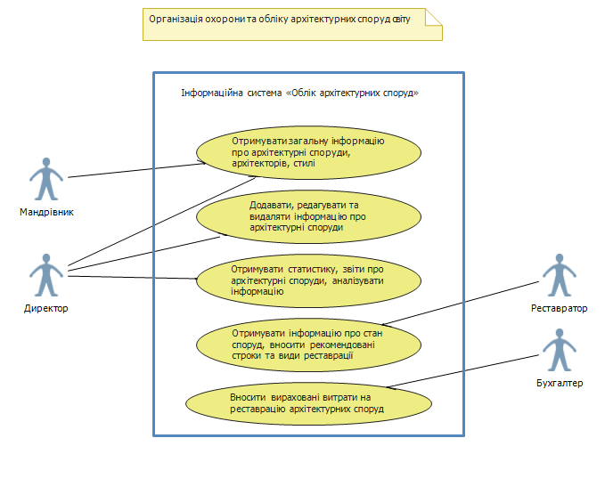

Малюнок 2.2.1.1 – USE–CASE-діаграма інформаційної системи

**2.2.2 Опис об'єктів та зв'язків між ними**

В інформаційній системі існує 5 основних об’єктів: архітектурна споруда, архітектор, архітектурний стиль, реставрація та ремонт.

Архітектурна споруда збудована певним архітектором. Архітектор працює в певному архітектурному стилі. Також архітектурній споруді потребується через певний час проводити ремонт, який відповідає певному виду реставрації (Мал. 2.2.2.1).

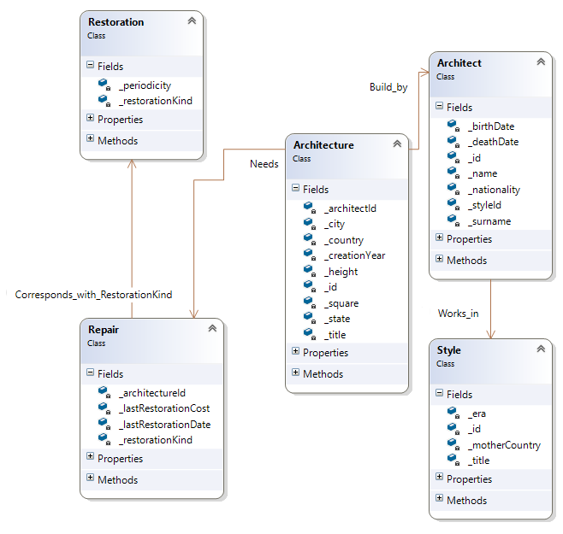

Малюнок 2.2.2.1 – Об’єкти та зв’язки між ними

**2.2.3 Опис інформаційних потреб користувачів**

1) Мандрівник або просто людина, яка цікавиться архітектурою має можливість проглядати загальну інформацію про споруди, архітекторів та їх стилі.

2) Директор організації охорони та обліку архітектурних споруд потребує детальної інформації про архітектурні споруди, архітекторів та архітектурні стилі з можливістю:

-пошуку архітектурних споруд за назвою, архітектором тощо;

-сортування за роком створення, за назвою тощо;

-фільтрації за архітектором, станом споруд, країною тощо;

А також директор повинен мати можливість проглянути поточну інформацію про всі споруди, архітекторів та стилі -> потреба в отриманні статистики та звітів стосовно споруд, архітекторів та стилів. (Детальніше в розділі 2.2.4 Опис документообігу).

Крім цього директор або його підлеглі мають можливість заносити в базу даних інформацію про нові будівлі, архітекторів, стилі, а також редагувати інформацію, занесену раніше та виділяти її.

3) Реставратор потребує детальної інформації про поточний стан споруд, тобто отримання статистики про кількість споруд, які знаходяться в певному стані, а також має можливість вносити в базу даних види реставрації та рекомендовані строки її проведення.

4) Бухгалтер повинен мати можливість вносити вирахувані витрати на останню реставрацію тієї чи іншої будівлі. Він може вносити суму витрат у будь-якій валюті, а вона буде автоматично перерахована в валюту по замовченню згідно з поточним курсом. (Задача автоматизації: автоматична зміна курсу валют в інформаційній системі згідно поточного курсу шляхом отримання інформації системою із інтернету. Таким чином буде виходити завжди актуальний курс валют.)

**2.2.4 Опис документообігу**

Документообіг системи складається з наступних документів:

* Статистика по кількості споруд, збудованих в певній країні за останні 20 років (країна, рік створення >= 1996);
* Статистика по поточному стану споруд, збудованих в певній країні (країна, стан споруди);
* Статистика по кількості споруд, збудованих певним архітектором в певній країні (архітектор, країна);
* Статистика по кількості споруд в країнах, збудованих в певному стилі (країна, стилі);
* Звіт по проведеним реставраціям та витратам на них за останній рік ( назва споруди, витрати_останньої_реставрації, дата_останньої_реставрації >= 01.01.2016);
* Звіт по найстарішим спорудам світу (назва споруди, рук створення, архітектор, країна);
* Звіт по спорудам, які знаходяться в поганому стані та потребують певного виду реставрації( назва споруди, рік створення, стан);
* Звіт по всім спорудам, занесеним в базу даних системи (назва, рік створення, країна, місто, площа, висота, стан, архітектор, стиль).

**2.2.5 Обмеження цілісності**

**Обмеження стосовно ідентифікації об’єктів:**

* Можуть бути однакові назви споруд, отже, кожна споруда однозначно ідентифікується унікальним номером;
* Можуть бути однакові прізвища архітекторів, отже, кожен архітектор однозначно ідентифікується унікальним номером;
* Кожен стиль однозначно ідентифікується його номером;
* Вид реставрації – унікальний атрибут;

**Обмеження стосовно відношень між об’єктами:**

* Кожну споруду будує лише один архітектор;
* Один архітектор може збудувати декілька споруд;
* Кожен архітектор працює в одному стилі;
* В одному стилі можуть працювати декілька архітекторів;
* Кожна споруда збудована лише в одному стилі;
* В одному стилі можуть бути збудовані декілька споруд;
* Одній споруді може бути проведено декілька видів реставрації;
* Один і той же вид реставрації може бути проведений на багатьох будівлях;

**2.2.6 Опис алгоритмічних залежностей**

В інформаційній системі «облік архітектурних споруд» існують такі залежності між одиницями виміру як:

1. Стан споруди = дата останньої реставрації + періодичність певного виду = добрий/задовільний/незадовільний – рекомендований певний вид реставрації.
2. Валюта, в якій обчислюються витрати на реставрацію будівель у такому співвідношенні да даний конкретний момент часу:

Один долар США (USD) дорівнює 0.98 CHF; 6.7 CNY; 0.81 GBP; 0,89 EUR; 66.61 INR; 3.83 PLN; 62.39 RUR; 25.85 UAH.

При зміні курсу валют в системі курс змінюється автоматично.

1. Висота будівель у такому співвідношенні:

Один метр (1 м) дорівнює 39.97 дюймів, 3.28 футів; 1.094 ярдів;

1. Площа, яку займають будівлі у такому співвідношенні:

Один метр квадратний (1 м2) дорівнює 0.01 ару; 0.0001 гектару.

**2.2.7 Вимоги до програмної системи**

Користування даною інформаційною системою можливо на будь-яких пристроях, на яких встановлена операційна система Windows 10.

СУБД: MS SQL Server.

**2.2.8 Лінгвістичні відносини**

Деякі найважливіші терміни, які використовувалися при розробці інформаційної системи:

* **Архітектурний** [**стиль**](https://uk.wikipedia.org/wiki/%D0%A1%D1%82%D0%B8%D0%BB%D1%8C)— сукупність основних рис та ознак [архітектури](https://uk.wikipedia.org/wiki/%D0%90%D1%80%D1%85%D1%96%D1%82%D0%B5%D0%BA%D1%82%D1%83%D1%80%D0%B0) певного історичного часу і місця, яка проявляється у функціональних, конструктивних, мистецьких особливостях будов.
* **Баро́ко** (від [порт.](https://uk.wikipedia.org/wiki/%D0%9F%D0%BE%D1%80%D1%82%D1%83%D0%B3%D0%B0%D0%BB%D1%8C%D1%81%D1%8C%D0%BA%D0%B0_%D0%BC%D0%BE%D0%B2%D0%B0) *barroco* [ісп.](https://uk.wikipedia.org/wiki/%D0%86%D1%81%D0%BF%D0%B0%D0%BD%D1%81%D1%8C%D0%BA%D0%B0_%D0%BC%D0%BE%D0%B2%D0%B0) *barrueco* та [фр.](https://uk.wikipedia.org/wiki/%D0%A4%D1%80%D0%B0%D0%BD%D1%86%D1%83%D0%B7%D1%8C%D0%BA%D0%B0_%D0%BC%D0%BE%D0%B2%D0%B0) *baroque* — перлина неправильної форми) — [стиль](https://uk.wikipedia.org/wiki/%D0%A1%D1%82%D0%B8%D0%BB%D1%8C) у європейському мистецтві та [архітектурі](https://uk.wikipedia.org/wiki/%D0%90%D1%80%D1%85%D1%96%D1%82%D0%B5%D0%BA%D1%82%D1%83%D1%80%D0%BD%D0%B8%D0%B9_%D1%81%D1%82%D0%B8%D0%BB%D1%8C) початку [XVI століття](https://uk.wikipedia.org/wiki/XVI_%D1%81%D1%82%D0%BE%D0%BB%D1%96%D1%82%D1%82%D1%8F) — кінця [XVIII століття](https://uk.wikipedia.org/wiki/XVIII_%D1%81%D1%82%D0%BE%D0%BB%D1%96%D1%82%D1%82%D1%8F).
* **Го́тика** ([італ.](https://uk.wikipedia.org/wiki/%D0%86%D1%82%D0%B0%D0%BB%D1%96%D0%B9%D1%81%D1%8C%D0%BA%D0%B0_%D0%BC%D0%BE%D0%B2%D0%B0) *gotico*, від назви германського племені [готів](https://uk.wikipedia.org/wiki/%D0%93%D0%BE%D1%82%D0%B8)), готичний стиль — художній стиль, [середньовічної культури](https://uk.wikipedia.org/wiki/%D0%A1%D0%B5%D1%80%D0%B5%D0%B4%D0%BD%D1%8C%D0%BE%D0%B2%D1%96%D1%87%D0%BD%D0%B0_%D0%BA%D1%83%D0%BB%D1%8C%D1%82%D1%83%D1%80%D0%B0) країн [Західної Європи](https://uk.wikipedia.org/wiki/%D0%97%D0%B0%D1%85%D1%96%D0%B4%D0%BD%D0%B0_%D0%84%D0%B2%D1%80%D0%BE%D0%BF%D0%B0) (між серединами XII і XVI століть). Термін «Готика» введений в епоху [Відродження](https://uk.wikipedia.org/wiki/%D0%92%D1%96%D0%B4%D1%80%D0%BE%D0%B4%D0%B6%D0%B5%D0%BD%D0%BD%D1%8F) як зневажливе позначення всього середньовічного мистецтва, що вважалося «варварським».
* **Класици́зм** ([англ.](https://uk.wikipedia.org/wiki/%D0%90%D0%BD%D0%B3%D0%BB%D1%96%D0%B9%D1%81%D1%8C%D0%BA%D0%B0_%D0%BC%D0%BE%D0%B2%D0%B0) *classicism*, від [лат.](https://uk.wikipedia.org/wiki/%D0%9B%D0%B0%D1%82%D0%B8%D0%BD%D1%81%D1%8C%D0%BA%D0%B0_%D0%BC%D0%BE%D0%B2%D0%B0) *classicus* — зразковий) — напрям в європейському [мистецтві](https://uk.wikipedia.org/wiki/%D0%9C%D0%B8%D1%81%D1%82%D0%B5%D1%86%D1%82%D0%B2%D0%BE), який уперше заявив про себе в італійській культурі [XVI-го ст.](https://uk.wikipedia.org/wiki/XVI_%D1%81%D1%82%D0%BE%D0%BB%D1%96%D1%82%D1%82%D1%8F) Найбільшого розквіту досягає у [Франції](https://uk.wikipedia.org/wiki/%D0%A4%D1%80%D0%B0%D0%BD%D1%86%D1%96%D1%8F) ([XVII ст.](https://uk.wikipedia.org/wiki/XVII_%D1%81%D1%82%D0%BE%D0%BB%D1%96%D1%82%D1%82%D1%8F)). Певною мірою притаманний мистецтву усіх країн Європи, у деяких зберігав свої позиції аж до першої чверті [XIX ст.](https://uk.wikipedia.org/wiki/XIX_%D1%81%D1%82%D0%BE%D0%BB%D1%96%D1%82%D1%82%D1%8F)
* **Моде́рн** (від [фр.](https://uk.wikipedia.org/wiki/%D0%A4%D1%80%D0%B0%D0%BD%D1%86%D1%83%D0%B7%D1%8C%D0%BA%D0%B0_%D0%BC%D0%BE%D0%B2%D0%B0) *moderne* — новітній, сучасний) — стильовий напрям у мистецтві (переважно в архітектурі, образотворчому й декоративно-ужитковому мистецтві) кінця XIX — початку XX століття. Характерні риси стилю модерн в архітектурі: плавність, пластичність, декоративність. Основними його елементами є використання [синусоїдальних](https://uk.wikipedia.org/wiki/%D0%A1%D0%B8%D0%BD%D1%83%D1%81%D0%BE%D1%97%D0%B4%D0%B0) ліній, стилізованих квітів, язиків полум'я, хвилястих ліній, запозичених у природи.
* **Монументалізм** (від [лат.](https://uk.wikipedia.org/wiki/%D0%9B%D0%B0%D1%82%D0%B8%D0%BD%D1%81%D1%8C%D0%BA%D0%B0_%D0%BC%D0%BE%D0%B2%D0%B0) *monumentum* — пам'ятник) — [стиль](https://uk.wikipedia.org/wiki/%D0%A1%D1%82%D0%B8%D0%BB%D1%8C) у світовому мистецтві та [архітектурі](https://uk.wikipedia.org/wiki/%D0%90%D1%80%D1%85%D1%96%D1%82%D0%B5%D0%BA%D1%82%D1%83%D1%80%D0%BD%D0%B8%D0%B9_%D1%81%D1%82%D0%B8%D0%BB%D1%8C) середини XX століття. Виник як альтернатива [авангардизму](https://uk.wikipedia.org/wiki/%D0%90%D0%B2%D0%B0%D0%BD%D0%B3%D0%B0%D1%80%D0%B4%D0%B8%D0%B7%D0%BC) та [модернізму](https://uk.wikipedia.org/wiki/%D0%9C%D0%BE%D0%B4%D0%B5%D1%80%D0%BD%D1%96%D0%B7%D0%BC) 10-20-х років в [СРСР](https://uk.wikipedia.org/wiki/%D0%A1%D0%A0%D0%A1%D0%A0) та [нацистській Німеччині](https://uk.wikipedia.org/wiki/%D0%A2%D1%80%D0%B5%D1%82%D1%96%D0%B9_%D0%A0%D0%B5%D0%B9%D1%85), але згодом набув поширення і в інших країнах.
* **Постмодерні́зм** ([фр.](https://uk.wikipedia.org/wiki/%D0%A4%D1%80%D0%B0%D0%BD%D1%86%D1%83%D0%B7%D1%8C%D0%BA%D0%B0_%D0%BC%D0%BE%D0%B2%D0%B0) *postmodernisme* — після модернізму) — світоглядно-мистецький напрям, що в останні десятиліття [20 століття](https://uk.wikipedia.org/wiki/20_%D1%81%D1%82%D0%BE%D0%BB%D1%96%D1%82%D1%82%D1%8F) приходить на зміну модернізму. Цей напрям — продукт постіндустріальної епохи, епохи розпаду цілісного погляду на світ, руйнування систем — світоглядно-філософських, економічних, політичних.
* **Рококо́** — реверсований стиль щодо [бароко](https://uk.wikipedia.org/wiki/%D0%91%D0%B0%D1%80%D0%BE%D0%BA%D0%BE), що в другій половині [18 століття](https://uk.wikipedia.org/wiki/18_%D1%81%D1%82%D0%BE%D0%BB%D1%96%D1%82%D1%82%D1%8F) дійшов (з [Франції](https://uk.wikipedia.org/wiki/%D0%A4%D1%80%D0%B0%D0%BD%D1%86%D1%96%D1%8F) і [Австрії](https://uk.wikipedia.org/wiki/%D0%90%D0%B2%D1%81%D1%82%D1%80%D1%96%D1%8F)) до [України](https://uk.wikipedia.org/wiki/%D0%A3%D0%BA%D1%80%D0%B0%D1%97%D0%BD%D0%B0) — до [Києва](https://uk.wikipedia.org/wiki/%D0%9A%D0%B8%D1%97%D0%B2), [Львова](https://uk.wikipedia.org/wiki/%D0%9B%D1%8C%D0%B2%D1%96%D0%B2) у [1760](https://uk.wikipedia.org/wiki/1760-%D1%82%D1%96) — [1770-их](https://uk.wikipedia.org/wiki/1770-%D1%82%D1%96) pp. Творчим рушієм доби рококо у всіх ділянках культури було еспрі («esprit») на противагу чуттєвості («sensibilité») бароко чи рації («raison») [класицизму](https://uk.wikipedia.org/wiki/%D0%9A%D0%BB%D0%B0%D1%81%D0%B8%D1%86%D0%B8%D0%B7%D0%BC).
* **Романське мистецтво** також **Романіка** — період розвитку мистецтва Західної Європи, що охопив хронологічно 11-13 ст. (у декотрих місцевостях дещо довше) і був поступово витіснений сформованою готикою. На території України романське мистецтво розвивається від початку ХІІ ст. і до кінця ХІІІ ст.
* **Хай-тек (Гай-тек)** (скорочення від [англ.](https://uk.wikipedia.org/wiki/%D0%90%D0%BD%D0%B3%D0%BB%D1%96%D0%B9%D1%81%D1%8C%D0%BA%D0%B0_%D0%BC%D0%BE%D0%B2%D0%B0) *high technology* — високі технології) — стилістичний напрям у сучасній архітектурі та [дизайні](https://uk.wikipedia.org/wiki/%D0%94%D0%B8%D0%B7%D0%B0%D0%B9%D0%BD), орієнтований на функціональність, науковість, елітне обслуговування архітектурою з застосуванням високих технологій.

**3. Постановка задачі**

**Система повинна відображати данні:**

1) безпосередньо про основні об’єкти ПО: архітектурні споруди, архітекторів, архітектурні стилі;

2) про пов’язані об’єкти ПО: реставрацію споруд, витрати на неї, інформацію про споруди та їх архітекторів;

**Система повинна підтримувати арифметичну обробку даних у вигляді обчислювальних полів:**

1) стосовно загальної кількості споруд, збудованих тим чи іншим архітектором в тому чи іншому стилі;

2) загальної кількості архітекторів, працюючих в тому чи іншому стилі;

3) загальної кількості витрат на реставрацію тої чи іншої споруди;

4) загальної кількості споруд, які знаходяться в тому чи іншому стані в поточний час;

**Система повинна підтримувати пошук та фільтрацію даних:**

1) пошук інформації, в тому числі за частковою інформацією: про споруди по назві споруди або по першим буквам назви споруди, по країні, в якій знаходиться споруда; про архітекторів по першим буквам їх прізвища;

2) фільтрацію інформації, в тому числі по декількох порціях інформації: об архітекторах з урахуванням епохи, стилю, національності; о спорудах з урахуванням стилю, архітектора, стану, витрат та дати останньої реставрації певного виду.

- система повинна підтримувати **додавання нових даних** про архітекторів, архітектурні споруди, їх реставрацію та стилі;

- система повинна підтримувати **можливості редагування інформації** про архітекторів, архітектурні споруди, їх реставрацію та стилі;

- система повинна підтримувати **можливості вилучення інформації** архітекторів, архітектурні споруди, їх реставрацію та стилі з підтримкою режиму підтвердження користувачем видалення інформації про поточний об’єкт;

С**истема повинна підтримувати виконання наступних часто виникаючих запитів до БД:**

1. Статистика по кількості споруд, збудованих в певній країні за останні 20 років (країна, рік створення >= 1996);
2. Статистика по поточному стану споруд, збудованих в певній країні (країна, стан споруди);
3. Статистика по кількості споруд, збудованих певним архітектором в певній країні (архітектор, країна);
4. Статистика по кількості споруд в країнах, збудованих в певному стилі (країна, стилі);

**Система повинна підтримувати можливість формування довільного запиту до БД на мові SQL з підтримкою користувача інформацією стосовно схеми БД;**

С**истема повинна підтримувати підготовку та друк наступних звітів**:

1. Звіт по проведеним реставраціям та витратам на них за останній рік ( назва споруди, витрати_останньої_реставрації, дата_останньої_реставрації >= 01.01.2016);
2. Звіт по найстарішим спорудам світу (назва споруди, рук створення, архітектор, країна);
3. Звіт по спорудам, які знаходяться в поганому стані та потребують певного виду реставрації( назва споруди, рік створення, стан);
4. Звіт по всім спорудам, занесеним в базу даних системи (назва, рік створення, країна. Місто, площа, висота, стан, архітектор, стиль).

**Система повинна реалізовувати наступну задачу автоматизації:**

Автоматична зміна курсу валют в інформаційній системі згідно поточного курсу шляхом отримання інформації системою із інтернету. Таким чином буде виходити завжди актуальний курс валют.

**4. Проектування бази даних**

**4.1 UML-моделювання**

Одною з найважливіших функцій, яку виконує система – це облік та систематизація даних про проведені реставрації. На малюнку 4.1.1 наведена діаграма видів діяльності саме для процесу внесення інформації про реставрацію споруди.

На малюнку 4.1.2 наведена діаграма послідовності для внесення суми на останню реставрацію споруди. Це і є задачею автоматизації, реалізованою в системі, а саме синхронізація системи з поточним курсом валют в інтернеті. Це зроблено для зручності користувача, адже не потрібно перераховувати витрати в єдину валюту.

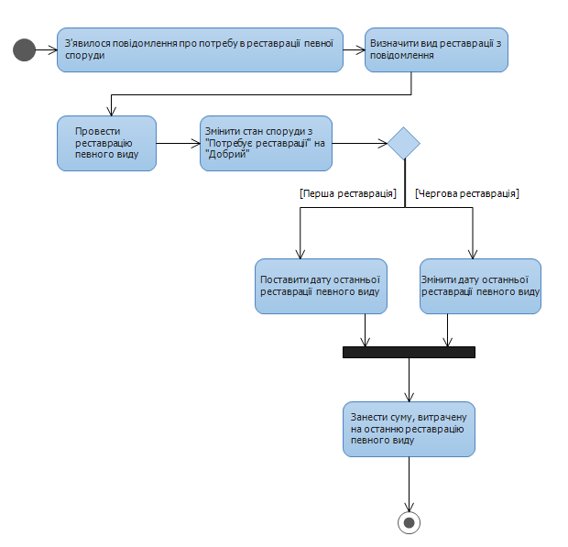

Малюнок 4.1.1 – Діаграма видів діяльності для реставрації споруд

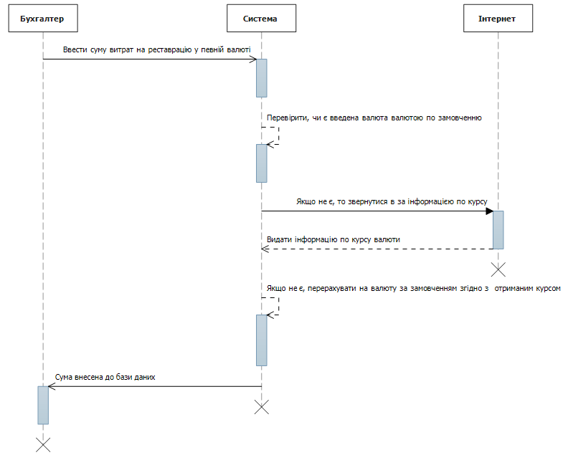

Малюнок 4.1.2 – Діаграма послідовності для внесення суми на реставрацію споруди

(Задача автоматизації)

**4.2 Побудова ER-діаграми**

На підставі концептуальної моделі предметної області отримані наступні сутності:

1. Сутність Архітектурна споруда з атрибутами: номер споруди, назва, рік створення, країна, місто, на території якого вона знаходиться, висота споруди, а також площа, яку вона займає, стиль, в якому вона побудована, архітектор, який спроектував її.
2. Сутність Архітектор з атрибутами: номер архітектора, прізвище, ім’я, роки народження та смерті, національність та номер стилю, в якому працював архітектор.
3. Сутність Стиль з атрибутами: номер стилю, назва, епоха, країна походження.
4. Сутність Реставрація з атрибутами: вид реставрації, періодичність, з якою рекомендовано її проводити.
5. Сутність Ремонт з атрибутами: вид реставрації, номер споруди, дата останньої реставрації та витрати на останню реставрацію.

Між сутностями, переліченими вище, існують наступні зв’язки:

1. Між Архітектурною спорудою та Архітектором: один-до-багатьох. Тобто одна споруда збудована одним архітектором, а один архітектор може збудувати багато споруд.
2. Між Архітектором та Стилем: один-до-багатьох. Тобто один архітектор працює в одному стилі, а в одному стилі можуть працювати багато архітекторів.
3. Між Архітектурною спорудою та Реставрацією: багато-до-багатьох. Тобто одній архітектурній споруді можна робити багато видів реставрації, та один вид реставрації можна робити багатьом спорудам. Зв'язок зроблено через допоміжну сутність Ремонт, яка ще містить інформацію про дату останньої реставрації та витрати на неї.
4. Між Архітектурною спорудою та Ремонтом зв'язок один-до-багатьох, тобто одній архітектурній споруді робиться один ремонт з певним видом реставрації, а один ремонт може робитися багатьом спорудам.
5. Між Реставрацією та Ремонтом теж зв'язок один-до-багатьох, тобто одному ремонту відповідає один вид реставрації, а один вид реставрації входить до складу багатьох ремонтів.

ER-діаграма системи побудована за нотацією Чена (Мал. 4.2.1).

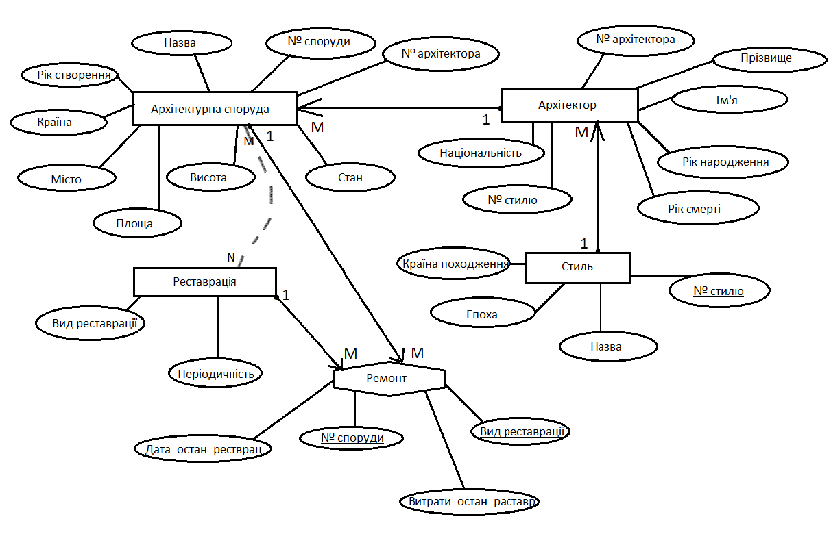

Малюнок 4.2.1 – ER-діаграма інформаційної системи «Облік архітектурних споруд»

**4.3 Побудова схеми реляційної бази даних у третьої нормальній формі**

**Закончить (но это не на первую КТ вроде)**

Процеси нормалізації

Універсальне відношення (перша нормальна форма), всі атрибути:

* №_архітектурної_споруди

назва_ архітектурної_споруди

рік_створення

країна

місто

площа

висота

стан

№_стилю

назва_стилю

країна_походження

епоха

№_архітектора

прізвище

ім’я

рік народження

рік смерті

національність

* вид_реставрації

періодичність

дата_останньої_реставрації

витрати_останньої_реставрації

3 NF

**Реставрація**

* вид_реставрації

періодичність

**Ремонт**

* №_ архітектурної_споруди

* вид_реставрації

дата_останньої_реставрації

витрати_останньої_реставрації

2NF

* №_ архітектурної_споруди

назва_ архітектурної_споруди

рік_створення

країна

місто

площа

висота

стан

№_стилю

назва_стилю

країна_походження

епоха

№_архітектора

прізвище

ім’я

рік народження

рік смерті

національність

3NF

**Архітектурна споруда**

* №_ архітектурної_споруди

назва_ архітектурної_споруди

рік_створення

країна

місто

площа

висота

стан

№_стилю

назва_стилю

епоха

№_архітектора

**Стиль**

* №_стилю

назва_стилю

країна_походження

епоха

**Архітектор**

* №_архітектора

прізвище

ім’я

рік народження

рік смерті

національність

№_стилю